Анкета животного без владельца от 16.09.2024 г.

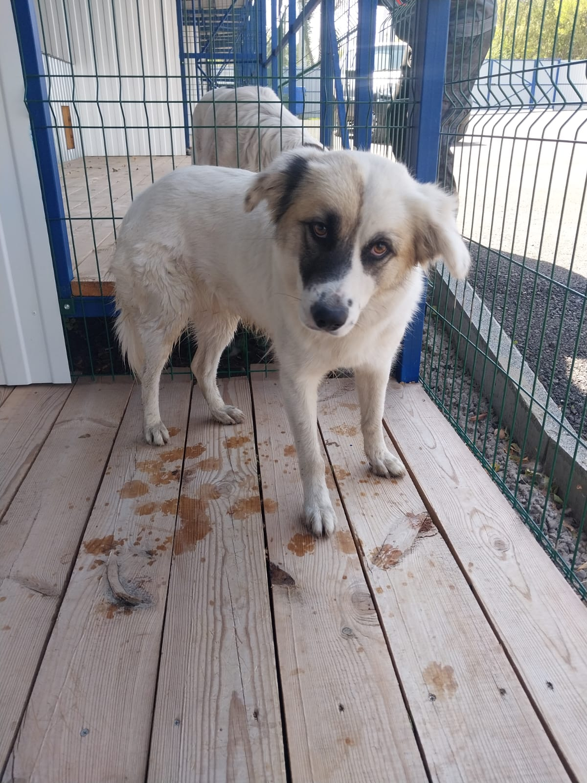 | Дата отлова, место (район, улица) | 16.09.2024 г.  Шпаковский район, г. Михайловск,  Ул.Пушкина, 55/5
 | Вид, пол животного | Собака, кобель
 | Окрас животного | Черно-белый
 | Инд. номер/маркировка животного
 | Дата операции

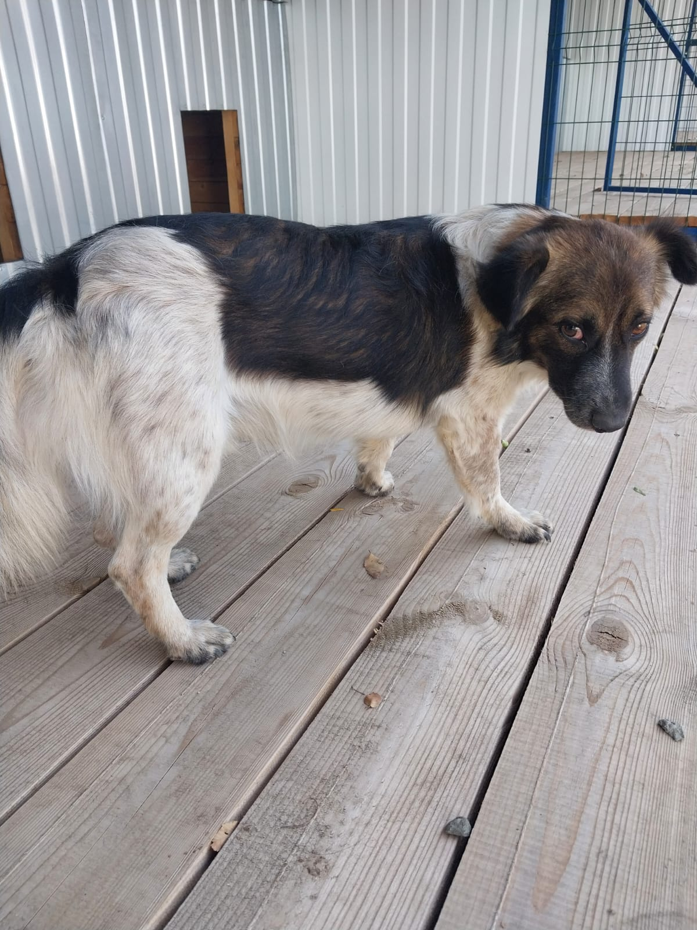 | Дата отлова, место (район, улица) | 16.09.2024 г.  Шпаковский район, г.Михайловск,  ул. Войкова, 462
 | Вид, пол животного | Собака, сука
 | Окрас животного | Черная-белая
 | Инд. номер/маркировка животного
 | Дата операции

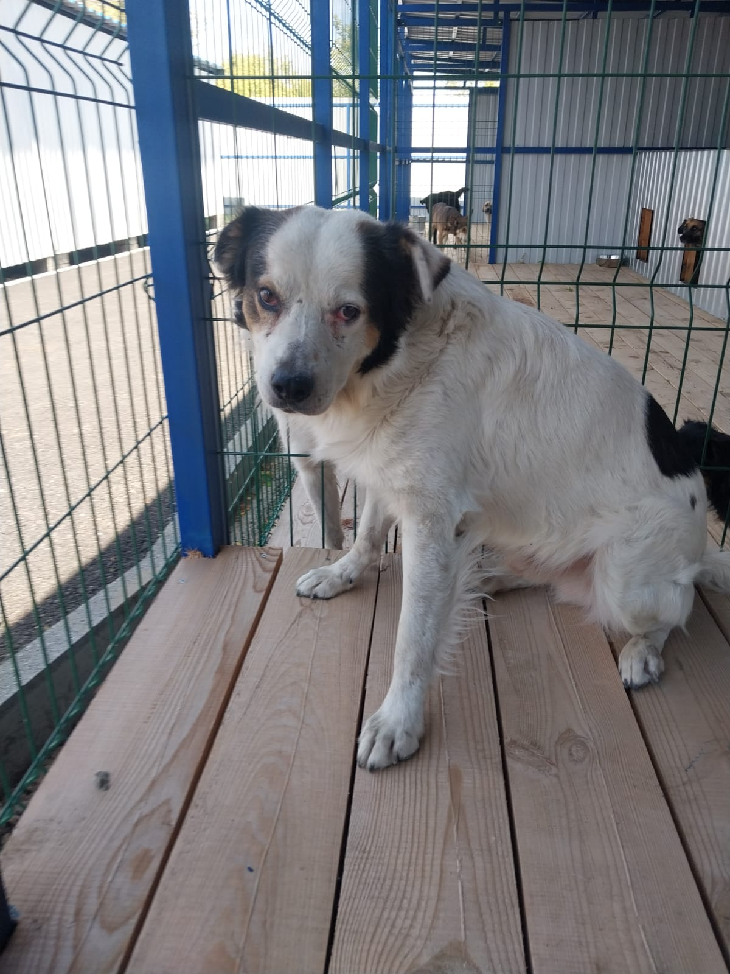 | Дата отлова, место (район, улица) | 16.09.2024 г.  Шпаковский район, г.Михайловск,  ул. Владимирская, 54
 | Вид, пол животного | Собака, кобель
 | Окрас животного | Черно-белый
 | Инд. номер/маркировка животного
 | Дата операции

